
МИНОБРНАУКИ РОССИИ

Федеральное государственное бюджетное образовательное учреждение
высшего образования
«МИРЭА – Российский технологический университет»
РТУ МИРЭА

Институт информационных технологий (ИТ)
Кафедра инструментального и прикладного программного обеспечения (ИиППО)

ОТЧЁТ ПО ПРАКТИЧЕСКОЙ РАБОТЕ №1
по дисциплине «Программирование на языке Джава»

Выполнил студент группы УНБО-04-25 |  | ______________
Принял  Старший преподаватель |  | Рачков А. В.

Москва 2026

Задача 1.1

Описание задачи, цель
Написать программу, которая получает вес и рост, вычисляет индекс массы тела BMI и выводит результат с текстовой оценкой. Цель — освоить ввод чисел, арифметические выражения и условия.

Ход работы
В Main создано меню с четырьмя пунктами. Scanner считывает выбор, switch вызывает нужный метод. Ноль завершает цикл меню.
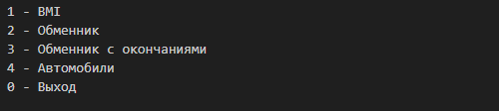
Рисунок 1 Меню выбора задания
Метод bmi получает вес в килограммах и рост в сантиметрах. Текст преобразуется в double; запятую можно использовать вместо точки. Если вес или рост не больше нуля, вычисление прекращается. Формула: BMI = вес / (рост в метрах × рост в метрах).
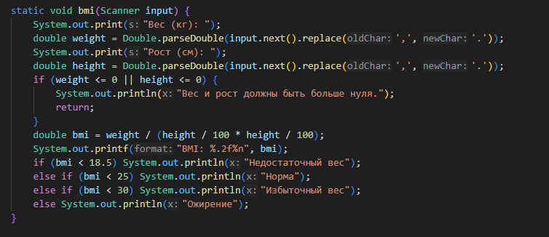
Рисунок 2 Код расчёта BMI

Результаты и выводы
Введены вес 63 кг и рост 183 см. Программа вывела BMI 18,81 и слово «Норма» по условиям, записанным в коде.
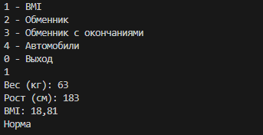
Рисунок 3 Результат расчёта BMI

Задача 1.2

Описание задачи, цель
Перевести целое количество китайских юаней в рубли по фиксированному учебному курсу 11,91 рубля за юань. Цель — освоить константы, параметры методов и форматированный вывод.

Ход работы
Пункт 2 вызывает exchange с параметром false. Количество юаней читается в int. Отрицательная сумма отклоняется. Результат получается умножением количества юаней на ROUBLES_PER_YUAN и выводится с двумя знаками после запятой. Этот курс задан в программе и не запрашивается из интернета.
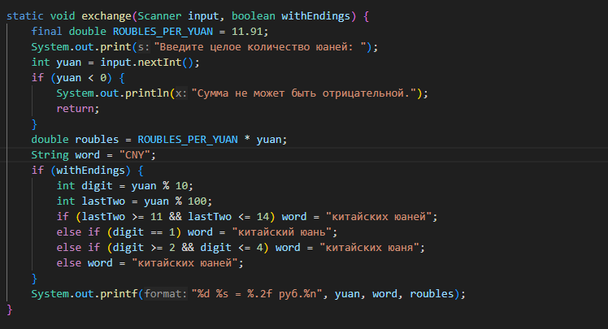
Рисунок 4 Код обменника

Результаты и выводы
При вводе 21 программа вывела 21 CNY = 250,11 руб. Вычисление соответствует формуле 21 × 11,91 = 250,11.
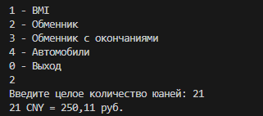
Рисунок 5 Результат обычного обменника

Задача 1.3

Описание задачи, цель
Дополнить обменник выбором правильной формы слова «юань». Цель — использовать остаток от деления и последовательность условий.

Ход работы
Пункт 3 вызывает тот же exchange с параметром true. Остаток от деления на 100 определяет последние две цифры, на 10 — последнюю. Сначала проверяется диапазон 11–14, затем окончания на 1 и на 2–4; в остальных случаях используется форма «юаней». Код метода приведён в задаче 1.2.
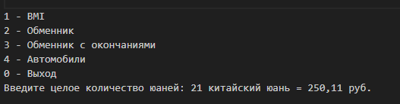
Рисунок 6 Проверка формы юань
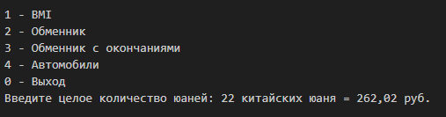
Рисунок 7 Проверка формы юаня
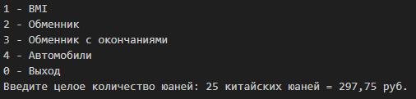
Рисунок 8 Проверка формы юаней для 25
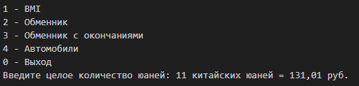
Рисунок 9 Проверка исключения для 11

Результаты и выводы
Проверены четыре случая: 21 китайский юань — 250,11 руб.; 22 китайских юаня — 262,02 руб.; 25 китайских юаней — 297,75 руб.; 11 китайских юаней — 131,01 руб. Формы слов выбраны правильно.

Задача 1.4

Описание задачи, цель
Создать класс Car с полями model, license, color и year, тремя конструкторами, геттерами, сеттерами, методом определения возраста и методом вывода. Цель — научиться создавать объекты и работать с закрытыми полями через методы.

Ход работы
Класс Car находится в том же Main.java и не объявлен public. Его поля имеют доступ private. Конструкторы различаются параметрами; this(...) вызывает полный конструктор. Метод getAge возвращает разницу между текущим годом и годом выпуска. To_String печатает свойства автомобиля.
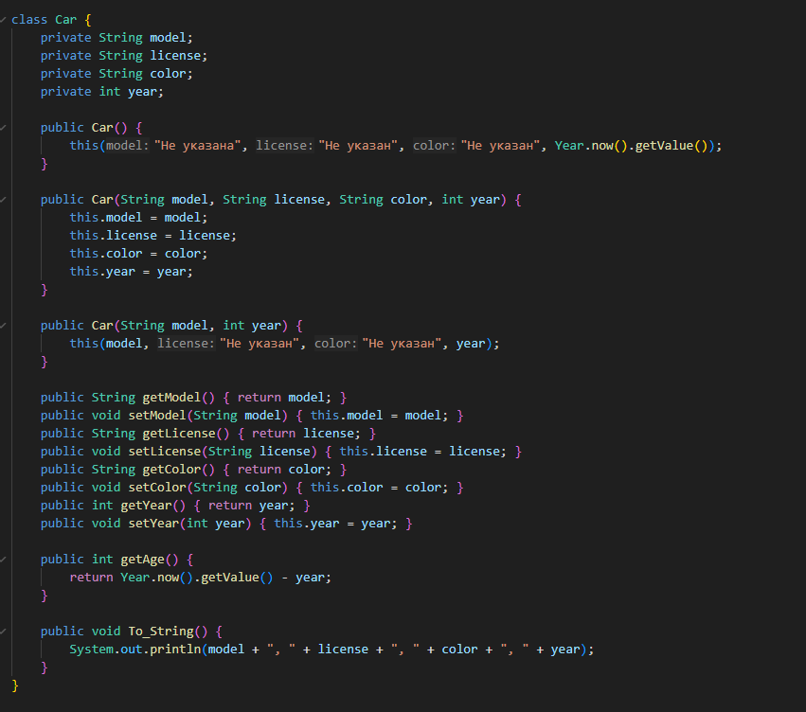
Рисунок 10 Код класса Car

Проверка класса Car
Метод cars создаёт три объекта: без параметров, с полным набором свойств и только с моделью и годом. Для первого объекта вызываются сеттеры, после чего геттеры возвращают новые значения.
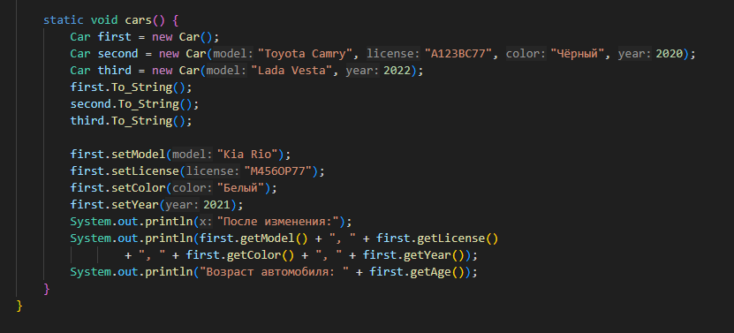
Рисунок 11 Создание и изменение объектов Car

Результаты и выводы
Сначала выведены автомобиль с данными по умолчанию, Toyota Camry 2020 года и Lada Vesta 2022 года. После изменения первый автомобиль стал Kia Rio с номером М456ОР77, белым цветом и 2021 годом выпуска. При запуске в 2026 году возраст составил 5 лет.
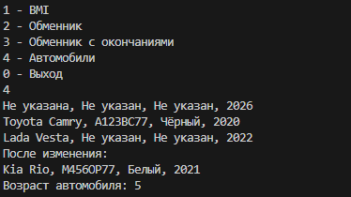
Рисунок 12 Результат работы с автомобилями
В работе использованы ввод и вывод, условия, цикл, методы, класс и объекты. Все четыре пункта меню проверены. Вспомогательные методы отделяют вычисления от выбора задания.

Результаты запуска программ
Результаты соответствуют приведённым скриншотам. Повторяющееся меню при каждом запуске одинаковое. Ниже сохранены полные потоки стандартного вывода; вводимые значения указаны перед ними.

Расчёт BMI
Пункт 1; вес 63; рост 183; затем 0.

1 - BMI
2 - Обменник
3 - Обменник с окончаниями
4 - Автомобили
0 - Выход
Вес (кг): Рост (см): BMI: 18,81
Норма

1 - BMI
2 - Обменник
3 - Обменник с окончаниями
4 - Автомобили
0 - Выход

Обычный обменник
Пункт 2; 21 юань; затем 0.

1 - BMI
2 - Обменник
3 - Обменник с окончаниями
4 - Автомобили
0 - Выход
Введите целое количество юаней: 21 CNY = 250,11 руб.

1 - BMI
2 - Обменник
3 - Обменник с окончаниями
4 - Автомобили
0 - Выход

Обменник с окончаниями
Пункт 3 для сумм 21, 22, 25 и 11; затем 0.

1 - BMI
2 - Обменник
3 - Обменник с окончаниями
4 - Автомобили
0 - Выход
Введите целое количество юаней: 21 китайский юань = 250,11 руб.

1 - BMI
2 - Обменник
3 - Обменник с окончаниями
4 - Автомобили
0 - Выход
Введите целое количество юаней: 22 китайских юаня = 262,02 руб.

1 - BMI
2 - Обменник
3 - Обменник с окончаниями
4 - Автомобили
0 - Выход
Введите целое количество юаней: 25 китайских юаней = 297,75 руб.

1 - BMI
2 - Обменник
3 - Обменник с окончаниями
4 - Автомобили
0 - Выход
Введите целое количество юаней: 11 китайских юаней = 131,01 руб.

1 - BMI
2 - Обменник
3 - Обменник с окончаниями
4 - Автомобили
0 - Выход

Автомобили
Пункт 4; затем 0.

1 - BMI
2 - Обменник
3 - Обменник с окончаниями
4 - Автомобили
0 - Выход
Не указана, Не указан, Не указан, 2026
Toyota Camry, А123ВС77, Чёрный, 2020
Lada Vesta, Не указан, Не указан, 2022
После изменения:
Kia Rio, М456ОР77, Белый, 2021
Возраст автомобиля: 5

1 - BMI
2 - Обменник
3 - Обменник с окончаниями
4 - Автомобили
0 - Выход

